Издавна вопросы ребенка считались основной формой проявления любознательности, познавательных интересов. Дети задают их когда испытывают недостаток в знаниях, стремятся их пополнить, уточнить, приобрести новые.
Помните, что ребенок задает вопрос не всякому взрослому, а лишь тому, кто завоевал его доверие. Он рано начинает понимать, что взрослые по-разному относятся к его вопросам. Чаще он обращается к тому, кто, внимательно выслушав его, отвечает серьезно и интересно. Отсюда важнейшее требование к ответам на детские вопросы - уважительное, бережное отношение к ним.
Вникните в мотив вопроса, постарайтесь понять, что побудило ребенка задать его. Часто вопрос по форме познавательный, но он служит для ребенка поводом вызвать взрослого на общение, привлечь к своему эмоциональному состоянию.
На познавательный вопрос надо отвечать так, чтобы не погасить искорку детской любознательности, а, напротив, разжечь из нее незатухающее пламя. А что гасит детскую любознательность? Длинные исчерпывающие ответы взрослых, которые не дают простора для собственных размышлений, фантазий, сомнений. Итак, следующее требование - краткость и определенность ответа. Следует учитывать уровень умственного развития ребенка, обращаться к его жизненному опыту.
Не бойтесь, если после вашего ответа не все будет понятно ребенку до конца. Что-то он уяснил, в чем-то разобрался, но новые знания, которые вы ему сообщили, влекут за собой и новые вопросы.
Не подавляйте ребенка «грузом» своих знаний, не торопитесь с ответом. Помните, что вы должны дать дошкольнику представление о том, что в мире много источников знаний, которыми ему предстоит овладеть. Предложите вместе поискать ответ в книге, пользуйтесь для этого справочниками, научно-популярной литературой, которой в последние годы выходит очень много, в том числе и для детей. Отправляйте малыша за ответом к тому взрослому, который может быть компетентен в данном вопросе. Используйте личный опыт других воспитанников группы для обмена мнениями, для коллективного поиска ответа.
Помните, что в дошкольные годы опасно превратить ребенка во всезнайку, которому кажется, что он обо всем слышал, все усвоил, а на деле просто много запомнил, но не понял. новизна восприятия знаний в последующие годы.

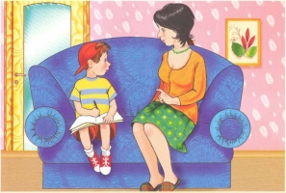

Как отвечать на детские вопросы?
Внимательно относитесь к детским вопросам, не отмахивайтесь от них.
Не раздражайтесь из-за них на ребенка.
Ответы давайте краткие и доступные пониманию ребенка.
Научите ребенка играть в шахматы или шашки.
Проводите в семье различные конкурсы.
Организовывайте совместные походы в театры, в музеи, на выставки.
Проводите постоянные прогулки на природу.
Мастерите с детьми поделки из природного материала.
Поощряйте экспериментирование детей.
Читайте детям природоведческую литературу.
Относитесь к вопросам детей с уважением, не отмахивайтесь от них.
Внимательно вслушайтесь в детский вопрос, постарайтесь понять, что заинтересовало ребенка.
Давайте краткие и доступные пониманию ребенка ответы.
Ответ должен обогатить ребенка новыми знаниями, побудить к дальнейшим размышлениям.
Поощряйте самостоятельную мыслительную деятельность ребенка.
В ответ на вопрос ребенка постарайтесь вовлечь его в наблюдения за окружающей жизнью.
Отвечая на вопрос ребенка, воздействуйте на его чувства. Воспитывайте в нем чуткость, тактичность к окружающим людям.
Если ответ на вопрос недоступен пониманию ребенка, не бойтесь ему сказать: «Пока ты еще мал. Пойдешь в школу, научишься
читать, узнаешь много нового и сам сможешь ответить на свой вопрос».

МБДОУ «Большеигнатовский детский сад комбинированного вида»

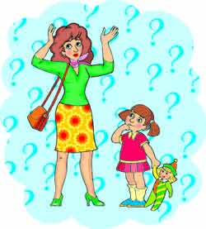

Памятка для родителей
«Как отвечать на детские вопросы»

